LabMedSys

Módulo Garantia da Qualidade
Solicitação de Mudanças: Fluxos
Versão 1.0

Histórico de Revisão e Envolvidos

Nome | Função | Contato
Rogério
Lúcia
Balocco
Cláudio

Data | Versão | Descrição | Autor
22/10/2026 | 1.0 | Rascunho: legado, a partir do código | André Nardacci

- ACRÔNIMOS E ABREVIAÇÕES

Sigla | Termo Original | Tradução / Significado
ANVISA | Agência Nacional de Vigilância Sanitária | Agência reguladora sanitária brasileira
BPF | Boas Práticas de Fabricação | Conjunto de requisitos para garantir qualidade e segurança dos medicamentos
GMP | Good Manufacturing Practices | Boas Práticas de Fabricação
SGQ | Sistema de Gestão da Qualidade | Sistema de gestão da qualidade farmacêutica
CAPA | Corrective and Preventive Action | Ação Corretiva e Preventiva
RNC | Relatório de Não Conformidade | Registro formal de desvios ou não conformidades
POP | Procedimento Operacional Padrão | Documento que descreve a execução padronizada de atividades
RDC | Resolução da Diretoria Colegiada | Norma regulatória emitida pela ANVISA
PIC/S | Pharmaceutical Inspection Co-operation Scheme | Esquema de Cooperação em Inspeção Farmacêutica
CSV | Computerized System Validation | Validação de Sistemas Computadorizados
URS | User Requirements Specification | Especificação de Requisitos do Usuário
ERU | Especificação de Requisitos do Usuário | Documento contendo os requisitos do negócio e dos usuários
FS | Functional Specification | Especificação Funcional
IQ | Installation Qualification | Qualificação de Instalação
OQ | Operational Qualification | Qualificação Operacional
PQ | Performance Qualification | Qualificação de Desempenho
QI | Qualificação de Instalação | Evidência de que a instalação foi executada conforme especificação
QO | Qualificação de Operação | Evidência de que o sistema opera conforme especificado
QD | Qualificação de Desempenho | Evidência de que o sistema mantém desempenho consistente
PMV | Plano Mestre de Validação | Documento que define a estratégia global de validação
SNCM | Sistema Nacional de Controle de Medicamentos | Sistema brasileiro de rastreabilidade de medicamentos
IUM | Identificador Único de Medicamento | Código único utilizado na serialização de medicamentos
XML | Extensible Markup Language | Linguagem de marcação extensível para troca de dados
FDA | Food and Drug Administration | Agência reguladora de alimentos e medicamentos dos Estados Unidos
OMS | Organização Mundial da Saúde | Organização Mundial da Saúde
WHO | World Health Organization | Organização Mundial da Saúde
ALCOA+ | Attributable, Legible, Contemporaneous, Original, Accurate (+ Complete, Consistent, Enduring, Available) | Princípios de Integridade de Dados
GxP | Good Practices | Conjunto de Boas Práticas aplicáveis ao ambiente regulado
ICH | International Council for Harmonisation | Conselho Internacional para Harmonização de Requisitos Técnicos
QMS | Quality Management System | Sistema de Gestão da Qualidade
QA | Quality Assurance | Garantia da Qualidade
QC | Quality Control | Controle da Qualidade
SLA | Service Level Agreement | Acordo de Nível de Serviço
Audit Trail | Audit Trail | Trilha de Auditoria
GAMP | Good Automated Manufacturing Practice | Guia internacional de validação de sistemas computadorizados (categorias de software)
RN | Regra de Negócio | Regra que o sistema deve cumprir, identificada como RN-PRI-nnn
RF / RNF | Requisito Funcional / Não Funcional | O que a nova versão deve fazer / como deve fazer (segurança, auditoria, desempenho)
CT | Caso de Teste | Teste com passos e resultado esperado, identificado como CT-PRI-nnn
DV | Desvio | Diferença entre o resultado esperado e o obtido nos testes, identificado como DV-PRI-nnn
SEG | Achado de Segurança | Fragilidade de segurança encontrada no código, identificada como SEG-PRI-nn
SSO | Single Sign-On | Login único: um acesso vale para todos os módulos
DBA | Database Administrator | Administrador do banco de dados
LGPD | Lei Geral de Proteção de Dados | Lei nº 13.709/2018, sobre dados pessoais

- FLUXO DA TELA

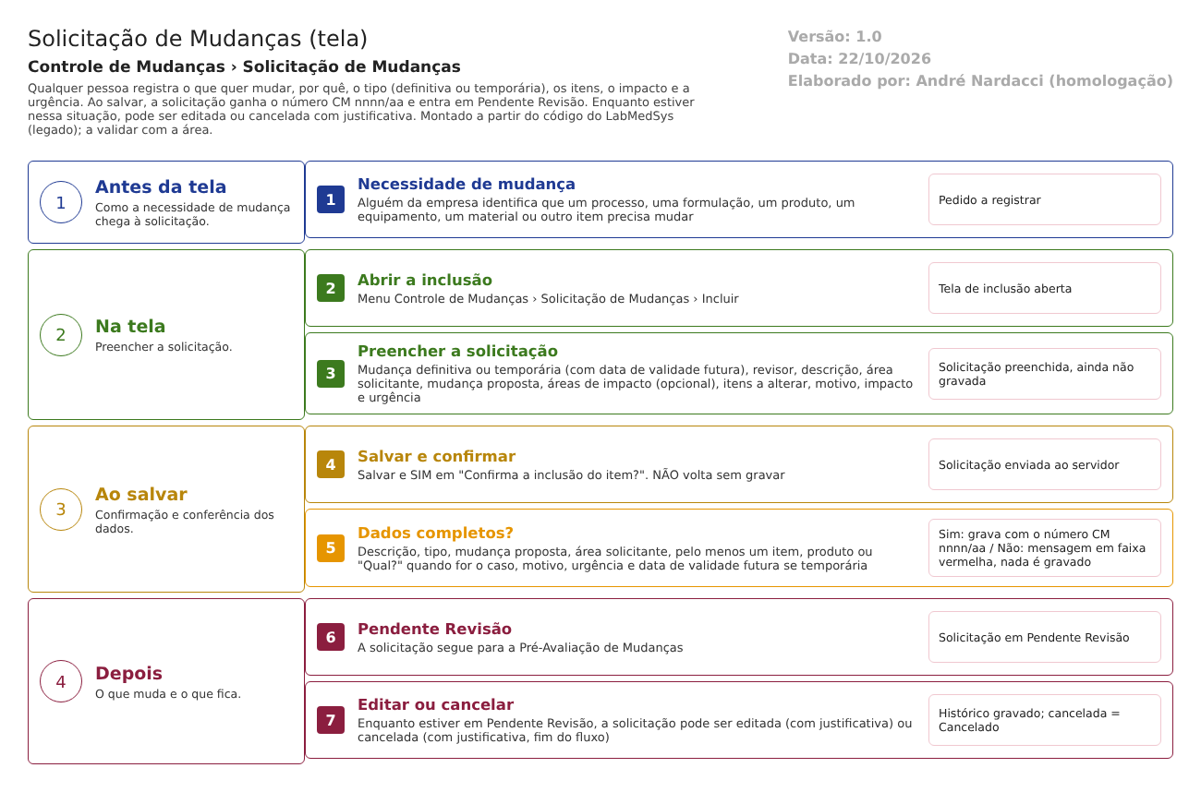
Figura 1 – Fluxograma da tela
Fluxograma no arquivo 01-solicitacao-de-mudancas.fluxo.json, em 4 fases. Etapas, na mesma ordem do arquivo:
- Etapa 1. Necessidade de mudança: alguém da empresa identifica que um processo, uma formulação, um produto, um equipamento, um material ou outro item precisa mudar (Antes da tela).
- Etapa 2. Abrir a inclusão: menu Controle de Mudanças › Solicitação de Mudanças › Incluir (Na tela).
- Etapa 3. Preencher a solicitação: tipo, revisor, descrição, área solicitante, mudança proposta, áreas de impacto (opcional), itens, motivo, impacto e urgência (Na tela).
- Etapa 4. Salvar e confirmar: Salvar e SIM em "Confirma a inclusão do item?". NÃO volta sem gravar (Ao salvar).
- Etapa 5. Dados completos? (decisão): campos obrigatórios e regras de data, produto e "Qual?". Sim: grava com o número CM nnnn/aa. Não: mensagem em faixa vermelha e nada é gravado (Ao salvar).
- Etapa 6. Pendente Revisão: a solicitação segue para a Pré-Avaliação de Mudanças (Depois).
- Etapa 7. Editar ou cancelar: enquanto estiver em Pendente Revisão, a solicitação pode ser editada (com justificativa) ou cancelada (com justificativa, fim do fluxo) (Depois).
Saídas alternativas: Voltar sai sem gravar; o cancelamento leva a mudança a Cancelado, fim do fluxo.
- SITUAÇÕES E HISTÓRICO

Situações
- Entrada: nenhuma; a solicitação nasce nesta tela.
- Saída ao incluir ou editar: Pendente Revisão (SolicitacaoMudancaController.cs:606).
- Saída ao cancelar: Cancelado (SolicitacaoMudancaController.cs:392); fim do fluxo.
- A edição devolve a mudança a Pendente Revisão, mesmo que ela já estivesse mais adiante (RN-GQ-M01-011 e 018), se alguém chegar à edição por outro caminho que não o lápis.
O que grava na trilha de auditoria (histórico)
- Inclusão: a base grava a inclusão com histórico (SolicitacaoMudancaController.cs:275; RepositoryBase.cs:33-46).
- Edição: histórico dos campos alterados com a justificativa, e um registro manual para cada área de impacto incluída ou excluída (SolicitacaoMudancaController.cs:325 e 668-733). Ficam fora do histórico: área solicitante, responsável e área responsável (:323).
- Cancelamento pela tela: histórico com a justificativa (SolicitacaoMudancaController.cs:405).
- Anexos: inclusão e remoção de anexo entram no histórico da gravação (RepositoryBase.cs:286-290).
O que não grava
- "Excluir solicitação": nenhuma linha de histórico, nenhuma justificativa (SolicitacaoMudancaController.cs:759; confirmado na rodada 1, DV-GQ-007).
- A troca do criador e do responsável na edição não aparece no histórico por completo: o responsável está na lista de campos sem histórico.
- A visualização e a impressão não deixam registro.
- DADOS

Tabelas do banco
Tabela | Colunas principais | Chaves e ligações | Fonte
TBL_SOLICITACAO_MUDANCA | Cmn, Descricao, DataDuracaoMudanca, Situacao, TipoMudanca, MudancaProposta, IdAreaSolicitante, NomeAreaSolicitante, DescricaoProduto, MotivoAlteracao, TipoImpacto, TipoUrgenciaAlteracao, IdResponsavel, NomeResponsavel, JustificativaCancelamento, DataCancelamento, Observacao, IdAreaResponsavel, IdRevisor | Chave ID_SOLICITACAO_MUDANCA; liga à pré-avaliação, à liberação, ao plano de ação e ao controle de produto. Não há chave única em Cmn. As colunas ANO_CONTROLE e DescricaoOutros usadas pelo código não aparecem no script da tabela (conferir com o DBA) | TBL_SOLICITACAO_MUDANCA.sql:2-40; SolicitacaoMudancaConfiguration.cs:30
TBL_SOLICITACAO_MUDANCA_ITEM_ALTERADO | ID_SOLICITACAO_MUDANCA, ID_TIPO_ITEM_ALTERADO | Tabela de ligação (muitos para muitos) | TBL_SOLICITACAO_MUDANCA_ITEM_ALTERADO.sql; SolicitacaoMudancaConfiguration.cs:19-26
TBL_TIPO_ITEM_ALTERADO | ID_TIPO_ITEM_ALTERADO, DESCRICAO | Cadastro fixo; o script de carga traz 13 itens (Processo a Material) e não traz "Outros" (14) | TBL_TIPO_ITEM_ALTERADO.sql; dml.sql
TBL_AREA_IMPACTO | IdArea, Nome, LIXEIRA | SolicitacaoMudanca_Id liga à solicitação | TBL_AREA_IMPACTO.sql:2-15
TBL_ANEXO | DESCRICAO, ARQUIVO, TAMANHO, CHAVEDIRETORIO, TIPOCONTEUDO, LIXEIRA | SolicitacaoMudanca_Id | TBL_ANEXO.sql:21
TBL_LOG_ALTERACAO_GQ e itens | Objeto, campo, valor antigo, valor novo, usuário, data, justificativa | O projeto de banco traz TBL_LOG_ALTERACAO, nome diferente do usado no código | LogAlteracaoConfiguration.cs:16

Leituras e gravações em outros módulos
Módulo | O que é lido ou gravado | Meio | Fonte
Principal | Lista de áreas (Área Solicitante e Áreas de Impacto) | AreaService.ListarAreas (API Area/GetAreas) | SolicitacaoMudancaController.cs:142 e 460-467; AreaService.cs:21-28
Principal | Lista de usuários (para o Revisor) e nome do revisor | UsuarioService.ListarUsuarios e ListarUsuariosPorId | SolicitacaoMudancaController.cs:177-184 e 469-489; UsuarioService.cs:26-43
Principal | Nome do último usuário que mexeu na solicitação | ObterUsuarioServiceHub.Obter | SolicitacaoMudancaController.cs:171-173
Principal | Nome da área do usuário conectado e área do usuário em cada linha da lista | API Area/GetAreaName e Area/GetObterAreaPorUsuario | GQControllerBase.cs:66 e 73-77; GerenciadorAcessoTelaSolicitacao.cs:30-31
Produção | Busca de produto pelo nome (só na edição, botão "buscar") | ProdutoService.GetProduto (API ConsultarProduto/GetListarProdutosPorDescricao) | SolicitacaoMudancaController.cs:741-747; ProdutoService.cs:16-22
Estoque, Controle da Qualidade | Nada é lido ou gravado por esta tela | Não se aplica | Sem fonte (nenhuma chamada no controlador)

